Năm học: 2025-2026
KẾ HOẠCH BÀI DẠY

CHƯƠNG 2. XÃ HỘI NGUYÊN THUỶ
Tiết 5- BÀI 4: NGUỒN GỐC LOÀI NGƯỜI

(Thời gian thực hiện: 01 tiết )

Ngày soạn 21/9/2025

Ngày giảng: 6A-22/9/2025

6C-22/9/2025
I. MỤC TIÊU
1. Kiến thức:
- Mô tả được quá trình tiến hoá từ Vượn người thành người trên Trái Đất. Sự xuất hiện của con người trên Trái Đất – điểm bắt đầu của lịch sử loài người.
- Xác định được dấu tích Sự hiện diện của Người tối cổ ở Đông Nam Á và Việt Nam.
2. Năng lực
- Năng lực chung:
+ Giải quyết được những nhiệm vụ học tập một cách độc lập, theo nhóm và thể hiện sự sáng tạo.
+ Phát triển năng lực giao tiếp và hợp tác qua hoạt động nhóm và trao đổi công việc với giáo viên.
- Năng lực riêng:
+ Biết sưu tầm, khai thác tư liệu, kênh hình trong học tập lịch sửu, rèn luyện năng lực tìm hiểu lịch sử.
+ Biết trình bày suy luận, phản biện, tranh luận về một vấn đề lịch ử, rèn luyện năng lực nhận thức và tư duy lịch sử.
+ Nhận thức lịch sử qua việc phân tích vai trò của lao động đối với xã hội nguyên thủy.
3. Phẩm chất
- Giáo dục phẩm chất chăm chỉ trong học tập, lao động.
- Giáo dục phẩm chất tôn trọng lao động và tinh thần sáng tạo, có trách nhiệm.
- Giáo dục phẩm chất yêu đất nước biết gốc tích tổ tiên, quê hương để từ đó bồi đắp thêm lòng yêu nước.
- Giáo dục phẩm chất trách nhiệm biết giữ gìn và bảo tồn các di sản văn hóa
- Chăm chỉ tìm hiểu và thu thập các thông tin, hình ảnh trong bài học.
II. THIẾT BỊ DẠY HỌC VÀ HỌC LIỆU
1. Giáo viên
- Gi áo án biên soạn theo định hướng phát triển năng lực của HS.
- Máy tính, thiết bị trình chiếu Tivi, tranh ảnh
- Lược đồ dấu tích của quá trình chuyển biến từ Vượn thành người ở Đông Nam Á
- Một số hình ảnh công cụ đồ đá, răng hoá thạch
- Phiếu học tập
- Bản đồ Đông Nam Á.
2. Học sinh
Đọc và trả lời các câu hỏi trong sách giáo khoa, đọc và tìm hiểu các tài liệu liên quan.
+ Sự xuất hiện của con người trên Trái Đất: thời gian, địa điểm, động lực.
+ Sự khác nhau giữa Người tối cổ và Người tinh khôn.
III. TIẾN TRÌNH DẠY HỌC
A. KHỞI ĐỘNG.
a. Mục tiêu: Giúp học sinh nắm được các nội dung cơ bản của bài học cần đạt được đó là hiểu được nguồn gốc của Loài người và phát triển tạo tâm thế đi vào tìm hiểu bài mới.
b. Nội dung hoạt động: GV cho HS xem video về câu chuyện Adam và Eva
c. Sản phẩm: Học sinh trình bày được nguồn gốc loài người khi chưa có bằng chứng khoa học.
d. Tổ chức thực hiện:
Bước 1: Giao nhiệm vụ
Cho HS xem video và yêu HS trả lời câu hỏi: Em có suy nghĩ gì về câu chuyện nguồn gốc loài người ở trên.
Bước 2: Thực hiện nhiệm vụ: HS xem và suy nghĩ trả lời câu hỏi
Bước 3: HS báo cáo những gì mình đã nghe và hiểu
Bước 4: GV Nhận xét, đánh giá, kết luận và dẫn dắt vào bài mới.
B. HOẠT ĐỒNG HÌNH THÀNH KIẾN THỨC
1. Qúa trình tiến hóa từ vượn người thành người
a. Mục tiêu: Nêu được quá trình tiến hóa từ vượn thành người trải qua 3 giai đoạn; nêu được đặc điểm tiến hóa về cấu tạo cơ thể của vượn người, Người tối cổ, Người tinh khôn và xác định được những minh chứng chứng minh nguồn gốc của loài người
b. Nội dung: GV tổ chức cho HS quan sát tranh ảnh, tìm hiểu thông tin trong SGK, thu thập thông tin, thảo luận nhóm để biết được nguồn gốc của loài người
c. Sản phẩm: Học sinh trình bày được Loài người có nguồn gốc từ một loài vượn cổ trải qua 3 giai đoạn, hoàn thành được phiếu học tập
d. Tổ chức thực hiện:

Hoạt động dạy – học | Sản phẩm dự kiến
Bước 1. GV chuyển giao nhiệm vụ:  GV lần lượt tổ chức cho HS thực hiện các nhiệm vụ theo nhóm:  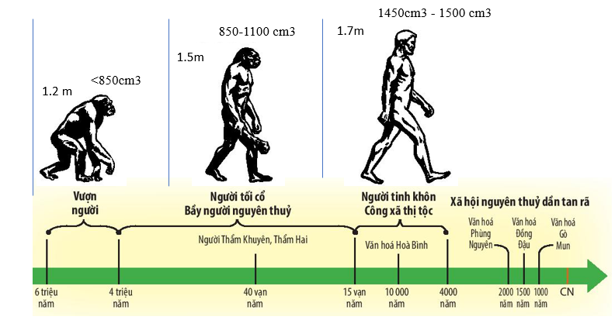  ? Quan sát vào hình 2 (tr17) và điền thông tin vào ô trống: Quá trình tiến hóa từ vượn thành người trải qua mấy giai đoạn? đó là những giai đoạn nào? Cho biết niên đại tương ứng của các giai đoạn đó?  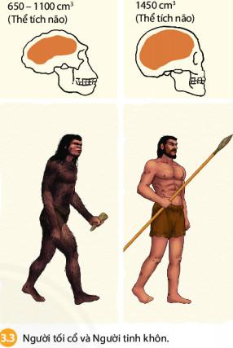  ? Nhìn 2 hình ảnh này, em hãy rút ra điểm khác nhau giữa Người Tối cổ và Người tinh khôn?  Bước 2. Thực hiện nhiệm vụ  HS suy nghĩ cá nhân.  GV hướng dẫn, hỗ trợ các em trả lời câu hỏi (nếu cần).  - Vượn cổ  + Thời gian: Khoảng 5, 6 triệu năm  + Đặc điểm: 2 chi trước được tự do để sử dụng công cụ và tìm kiếm thức ăn  + Cơ thể: Trên cơ thể còn bao phủ bởi một lớp lông dày.  - Người tối cổ  + Thời gian: Khoảng 4 triệu năm  + Đặc điểm: Đầu nhỏ, trán thấp và bợt ra sau, hàm nhô về phía trước.  + Cơ thể: Trên cơ thể còn bao phủ bởi một lớp lông mỏng.  - Người tinh khôn  + Thời gian: Khoảng 15 vạn năm  + Đặc điểm: Đứng thẳng hoàn toàn, thể tích não phát triển  +Tổ chức xã hội: Thị tộc  + Công cụ sản xuất: Đá cung tên 🡪 Biết trồng trọt và chăn nuôi  Bước 3. Báo cáo kết quả hoạt động  GV điều khiển các nhóm cử đại diện trình bày các nhiệm vụ được giao, các nhóm bạn nhận xét bổ sung theo kỉ thuật 3-2-1 (nêu 3 ưu điểm 2 tồn tại và 1 góp ý)  GV cần cung cấp cho các em thêm tên và thời gian tồn tại của người Neanderthal (400 000 TCN – 40 TCN) và người lùn Floresiensis (200 000 TCN – 50 0000 TCN) trong bức hình. Căn cứ trên thời gian tồn tại được khoa học chứng minh dựa trên hoá thạch, cho HS tự rút ra kết luận: Khi Người tinh khôn xuất hiện và tồn tại cùng với nhiều “anh em” của họ và trong quá trình tiến hoá, Người tinh khôn là loài duy nhất tồn tại và phát triển  Bước 4: GV Nhận xét, trình bày và chốt ý (kết luận) HS Lắng nghe và ghi chép | 1.Quá trình tiến hóa từ vượn người thành người  - Quá trình tiến hóa từ vượn người thành người diễn ra cách đây hàng triệu năm  - Quá trình hình thành:  Vượn người => Người tối cổ => Người tinh khôn.
2. Những dấu tích của quá trình chuyển biến từ Vượn người thành người ở Đông Nam Á và Việt Nam
a. Mục tiêu: HS xác định được dấu tích của người tối cổ trên bản đồ Đông Nam Á và Việt Nam; Hiểu được quá trình chuyển biến từ vượn ở ĐNA diễn ra liên tục
b. Nội dung: GV tổ chức học sinh hoạt động nhóm tìm hiểu thông tin trong SGK và quan sát vào lược đồ dấu tích người tối cổ ở Đông Nam Á đề xác định vị trí trên bản đồ và nhận xét
c. Sản phẩm: Hs chỉ được vị trí các di tích hóa thạch và vị trí di chỉ đồ đá trên bản đồ
d. Tổ chức thực hiện:

Hoạt động dạy – học | Sản phẩm dự kiến
Bước 1. GV chuyển giao nhiệm vụ:  - GV chia lớp thành 4 nhóm thảo luận trong vòng 3 phút  Nhóm 1,2:. Quan sát lược đồ xác định những dấu tích của Người tối cổ được tìm thấy: những dấu tích của người tối cổ được phát hiện ở Đông Nam Á chứng tỏ điều gì?  Nhóm 3,4: Dựa vào thông tin trong SGK, việc phát hiện ra công cụ đả và răng hoá thạch của Người tối cổ ở Việt Nam chứng tỏ điều gì?  Bước 2. HS Nhận nhiệm vụ và triển khai hoạt động  GV quan sát và hộ trợ các nhóm nếu cần  Bước 3. HS báo cáo  - GV gọi đại diện. nhóm 1,2 lên chỉ trên lược đồ các địa điểm tìm thấy di cốt Vượn người, Người tối cổ và Người tinh khôn. Để chứng minh ĐNA là một trong những chiếc nôi của loài người. Các bạn còn lại quan sát và nhân xét góp ý bổ sung  - Gọi đại diện nhóm 3 trình bày ý 2 và nhóm 4 nhận xét bổ sung góp ý  - GV yêu cầu HS Gạch chân các địa điểm và mốc thời gian để rút ra quá trình chuyển biến đó diễn ra liên tục kéo dài đến khoảng 4 vạn năm cách ngày nay thì thành người hiện đại  Bước 4: GV Nhận xét, trình bày và chốt ý (kết luận) HS Lắng nghe và ghi chép | 2. Những dấu tích của quá trình chuyển biến từ Vượn người thành người ở Đông Nam Á và Việt Nam  - Tại Đông Nam Á:  + Diễn ra quá trình tiến hóa từ rất sớm  + Dấu tích ở: Gia-va (In-đô-nê-xi-a); Mi-an-ma, Thái Lan,...  + Hiện vật tìm được: di cốt hóa thạch, công cụ đá.  - Tại Việt Nam: An Khê (Gia Lai), Núi Đọ (Thanh Hóa), Thẩm Khuyên (Lạng Sơn),...
C. LUYỆN TẬP.
a. Mục tiêu: Nhằm củng cố, hệ thống hóa, hoàn thiện kiến thức mới mà HS đã được lĩnh hội ở hoạt động hình thành kiến thức về nguồn gốc loài người
b. Nội dung: GV giao nhiệm vụ cho HS và chủ yếu cho làm việc cá nhân trả lời các câu hỏi. Trong quá trình làm việc HS có thể trao đổi với bạn hoặc thầy, cô giáo.
c. Sản phẩm: Câu trả lời đúng của HS
d. Tổ chức thực hiện:
Bước 1. GV chuyển giao nhiệm vụ:
GV mời HS tham gia trò chơi “ Thu hoạch cà rốt” và phổ biến luật chơi cho HS: Các em hãy giúp bạn thỏ thu hoạch cà rốt bằng cách trả lờ đúng những câu hỏi trắc nghiệm sau.
Bước 2. Thực hiện nhiệm vụ
- HS xác định yêu cầu của câu hỏi và trả lời
- GV hướng dẫn cho HS trả lời câu hỏi
Câu 1: Con người có nguồn gốc từ đâu?
- Vượn cổ
- Cá voi
- Cá mập
- Cá heo
Câu 2: Người tinh khôn xuất hiện vào thời gian nào?
- 4 vạn năm
- Khoảng 15 vạn năm.
- 6 vạn năm
- 10 vạn năm
Câu 3: Ở Đông Nam Á người tối cổ xuất hiện sớm nhất ở nước nào?
- TháI Lan
- Lào
- Việt Nam
- Indonesia
Câu 4: Dấu tích của người tối cổ được tìm thấy ở đâu Đông Nam Á?
- Thái Lan
- Lào
- Khắp Đông Nam Á
- Việt Nam
B3: Báo cáo kết quả hoạt động
- GV yêu cầu HS trình bày sản phẩm của mình.
- HS trình bày, theo dõi, nhận xét, đánh giá và bổ sung cho bài của bạn (nếu cần).
Bước 4: Kết luận, nhận định
GV nhận xét bài làm của HS.
Dự kiến sản phẩm
Câu hỏi | 1 | 2 | 3 | 4
Đáp án | A | B | D | C
D. Vận dụng
a) Mục tiêu: Củng cố và mở rộng kiến thức nội dung của bài học cho HS
b) Nội dung: GV giao nhiệm vụ, HS thực hiện nhiệm vụ.
c) Sản phẩm: Bài làm của HS
d) Tổ chức thực hiện
B1: Chuyển giao nhiệm vụ: (GV giao bài tập)
Bài tập 1. Ngày nay con người còn tiếp tục quá trình tiến hóa không? Tại sao?
Bài tập 2. Phần lớn người châu Phi có làn da đen, châu Á có làn da vàng, châu Âu có làn da trắng, liệu họ có chung một nguồn gốc hay không?
B2: Thực hiện nhiệm vụ
- GV hướng dẫn các em tìm hiểu yêu cầu của đề.
- HS đọc và xác định yêu cầu của bài tập.
B3: Báo cáo kết quả hoạt động
- GV hướng dẫn các em cách nộp sản phẩm cho GV sau khi hoàn thành.
- HS làm bài tập ra giấy và nộp lại cho GV qua hệ thống CNTT mà GV hướng dẫn.
B4: Kết luận, nhận định (GV)
- Nhận xét ý thức làm bài của HS, nhắc nhở những HS không nộp bài hoặc nộp bài không đúng qui định (nếu có).
- Dặn dò HS những nội dung cần học ở nhà và chuẩn bị cho bài học sau

******************************

